Treppenkantenprofil 2500 mm SBS Typ 709 Aluminium eloxiert gold 4 - 5 mm versenkt gebohrt, für PVC-Einlagen
Küberit Profile Systems

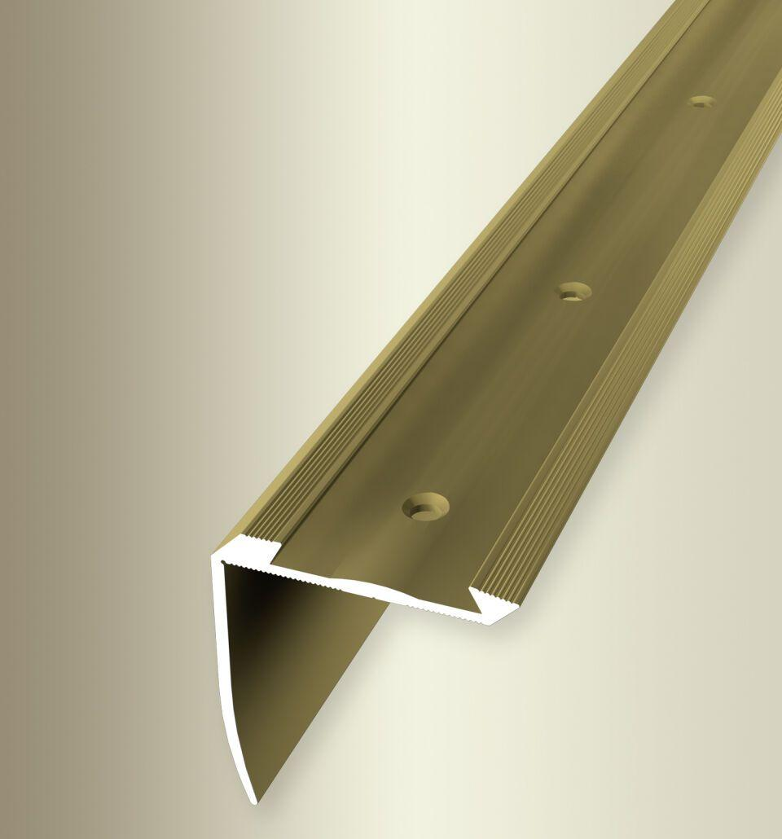Eigenschaften
GTIN:
4019907332271
HAN:
3237090054
Farbton
gold
Oberfläche
eloxiert
Profilart
Kantenprofil
Werkstoff
Aluminium
Breite (mm)
42,00
Höhe (mm)
46,00
Länge (mm)
2.500,00
Befestigung
schrauben
Brandverhalten
A1
Farbtonbezeichnung Hersteller
F5 gold

